日程单导入
 | 85F | eb2+sp7
菜单 | 无 | 18.22.2.16日程单导入
程序名 | 无 | yyschupld.p
spec. | 无 | (日程单导入  )  DCEC Eb2 Customization SpecificationV1
备注：
导入前提：
1） 数据格式如图所示：
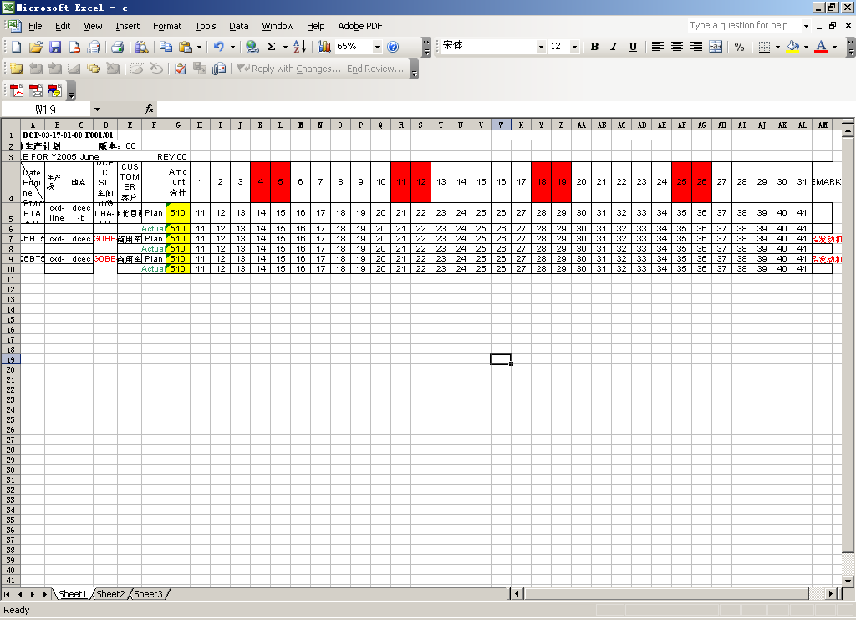

2）数据只能放在SHEET1
3）不能存在合并单元格
4）数据以空行结束
输入界面
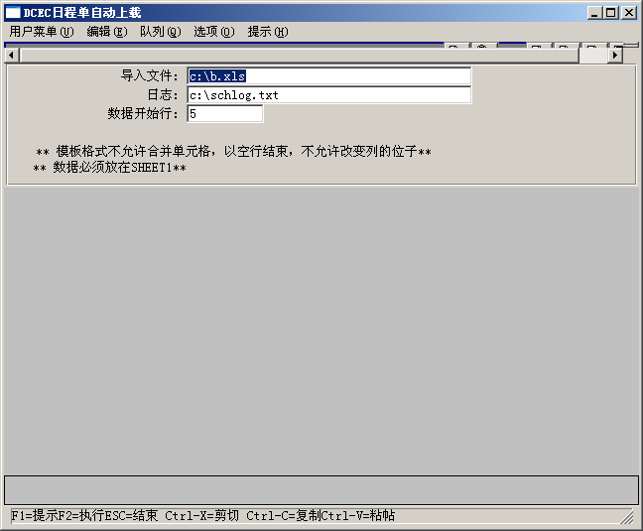
导入文件：输入文件全路径和文件名例如文件名叫PO.XLS,文件存放在d:\poimp ,那么导入文件应该输入“d:\poimp\po.xls”
日志：输入系统产生的日志文件的全路径和文件名
数据开始行：输入EXCEL中PO数据开始的行号
测试导入PO 有5SP35-UK 和5SP36-UK ，测试结果见附件

采购订单导入
 | 85F | eb2+sp7
菜单 | 无 | 5.11采购订单导入
程序名 | 无 | Yypoupload.p
spec. | 无 | (采购订单导入  )  DCEC Eb2 Customization SpecificationV1
备注：
采购订单导入前提：
- 要求采购控制文件设置如下：
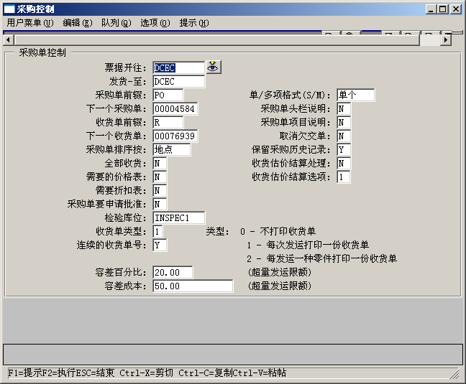
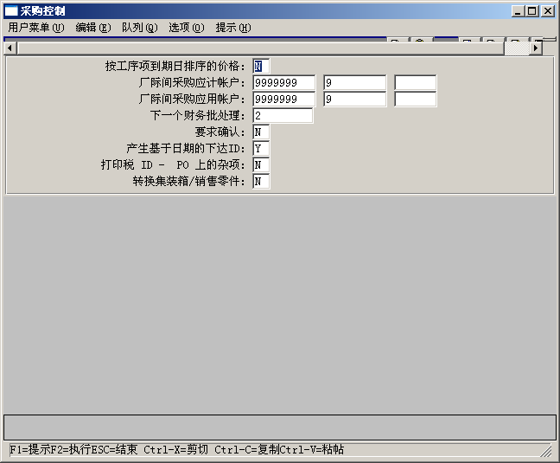
- 外包采购单不能用自动导入
- 无供应商委托
- EXCEL 格式如下
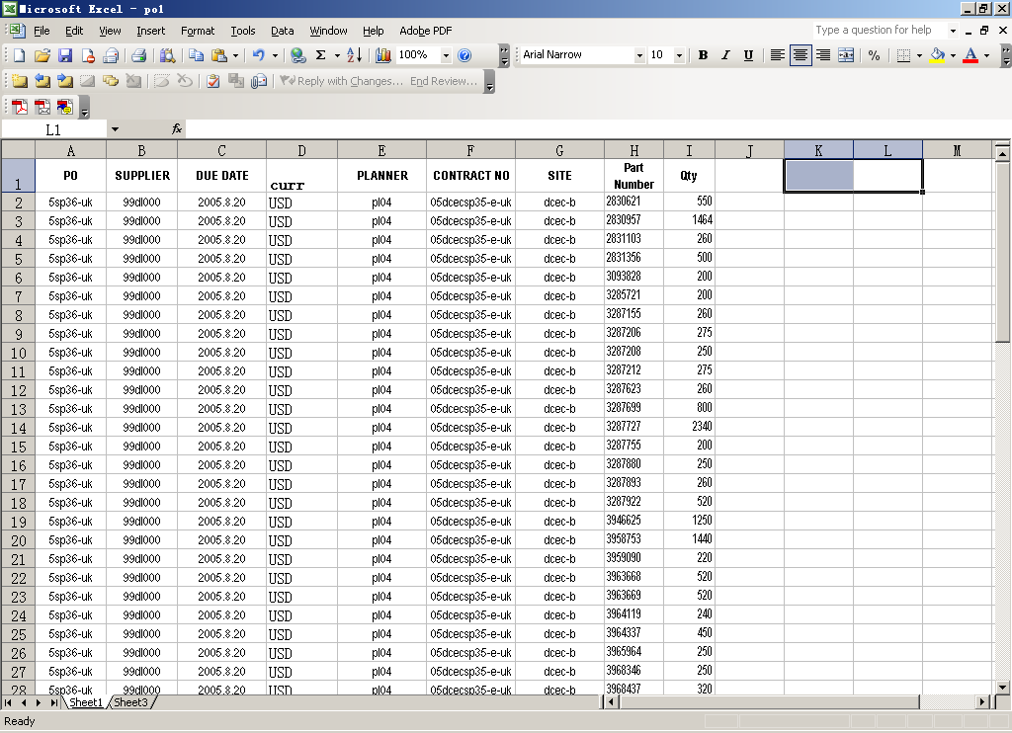
- 数据只能放在SHEET1
- 数据以空行结束
输入界面
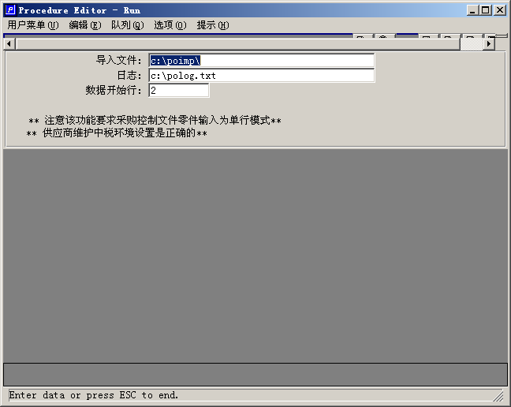
导入文件：输入文件全路径和文件名例如文件名叫PO.XLS,文件存放在d:\poimp ,那么导入文件应该输入“d:\poimp\po.xls”
日志：输入系统产生的日志文件的全路径和文件名
数据开始行：输入EXCEL中PO数据开始的行号
测试导入PO 有5SP35-UK 和5SP36-UK ，测试结果见附件
